实验十 医院综合组网实验
- 医院拓扑图：
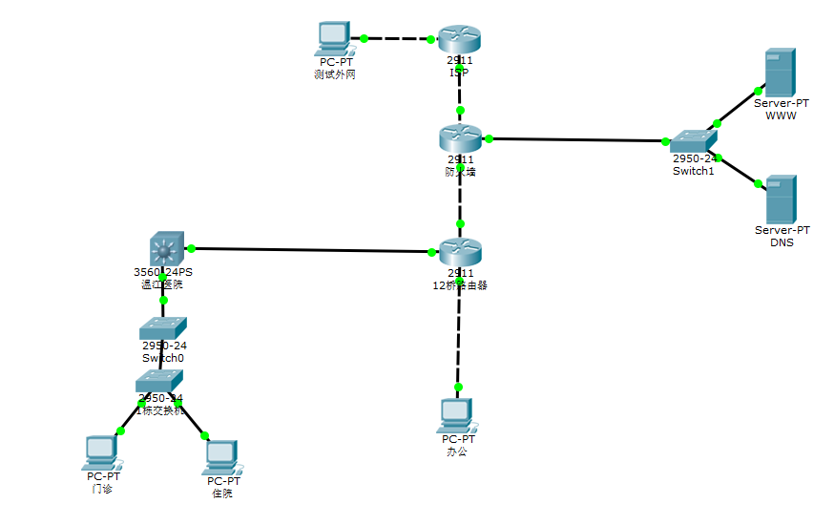
- 医院组网要求
- 网络联通性配置
- 地址分配
2.1内网用户192.*.0.0/24，需求如下：
门诊：100
住院：50
办公：10
设备管理地址网段：172.31.10.0/24内网网络设备网络管理（服务器区域交换机不需要管理地址）：按拓扑上交换机分
互连地址网段：172.31.30.0/24
2.2 防火墙与ISP互联网段 222.210.210.0/26
2.3 测试外网网段：200.200.200.0/26
- 服务器地址：
10.41.222.0/24 ，WWW服务器地址:10.41.222.100，DNS服务器地址为10.41.222.101，主机能够访问www服务器域名（域名：www.tcm.com）
4、路由配置：内网使用OSPF，防火墙到ISP默认路由，使用默认路由重定向传递默认路由到所有内网三层设备，查看所有三层设备路由表，并截图
5、拓扑标注设备名称，地址，标注网段，标注三层设备接口地址。配置内网路由器和交换机名称，线路密码，远程控制台密码和使能密码。
7、网络管理配置
7.1配置温江1号楼号交换机、温江核心三层交换机和12桥路由器的主机名，控制台密码，使能密码和虚拟控制台密码。密码：2026。
7.2在12桥路由器做配置，只允许门诊远程登陆12桥路由器，查看路由器远程登陆配置并截图
8、填写地址规划表
子网编号 | 子网描述 | 所需主机地址数量 | 网络号 | 掩码 | 网关地址
填写路由表
设备名称 | 目的地址 | 下一跳 | 送出接口
9、为防火墙配置标准ACL，只允许12桥办公主机远程访WWW服务器。查看防火墙的ACL配置，并截图。
三、测试
1、在拓扑图上标注网段，地址，并截图。
2、门诊PING DNS，截图 门诊PING 外网, 办公PING外网并截图
3、办公和门诊浏览器访问WWW.TCM.COM，并截图
外网主机浏览器访问WEB服务器,并截图
4、住院远程登陆12桥路由器，并截图
5、住院自动获取IP地址截图
6、办公远程登陆温江1栋接入二层交换机，截图
7、门诊主机远程登陆12桥路由器 截图
住院主机远程登陆12桥路由器 截图

